农业区位因素的评测练习
一、单选题
近年来“互联网+农业”蓬勃发展。农民通过网络获取市场信息、寻求技术支持；通过“智慧农业”平台管理温室大棚生产、开展网络销售；与网站联合举办农业生态旅游节，吸引城市居民前去观光采摘。据此回答1~2题。
1.与传统农业生产方式相比，“互联网+农业”给农业带来的显著变化是（ ）
A.农业生产规模缩小 B.市场定位更加精准
C.农业布局日趋集中 D.农业机械化水平提高
2.“互联网+农业”时代，下列农业区位因素中，影响力明显增强的是（ ）
A.自然 B.劳动力 C.交通 D.科技
读我国水稻优势种植区分布图（图10），完成3~题。
东北平原优势区
长江流域优势区
东南沿海优势区
我国水稻优势
种植区示意图
图10
3.我国水稻优势种植区的共同优势区位条件是
A．雨热同期 B．地形平坦
C．植被丰富 D．市场广阔
4.近三十年来，东北稻米种植界线不断向北推移，主要原因有
①气候变暖 ②科技进步
③劳动力向北迁移 ④南水北调
A．①② B．③④ C．②③ D．①④

图11为英国和澳大利亚农业分布图，图中阴影为农业区。读图完成5—6题。
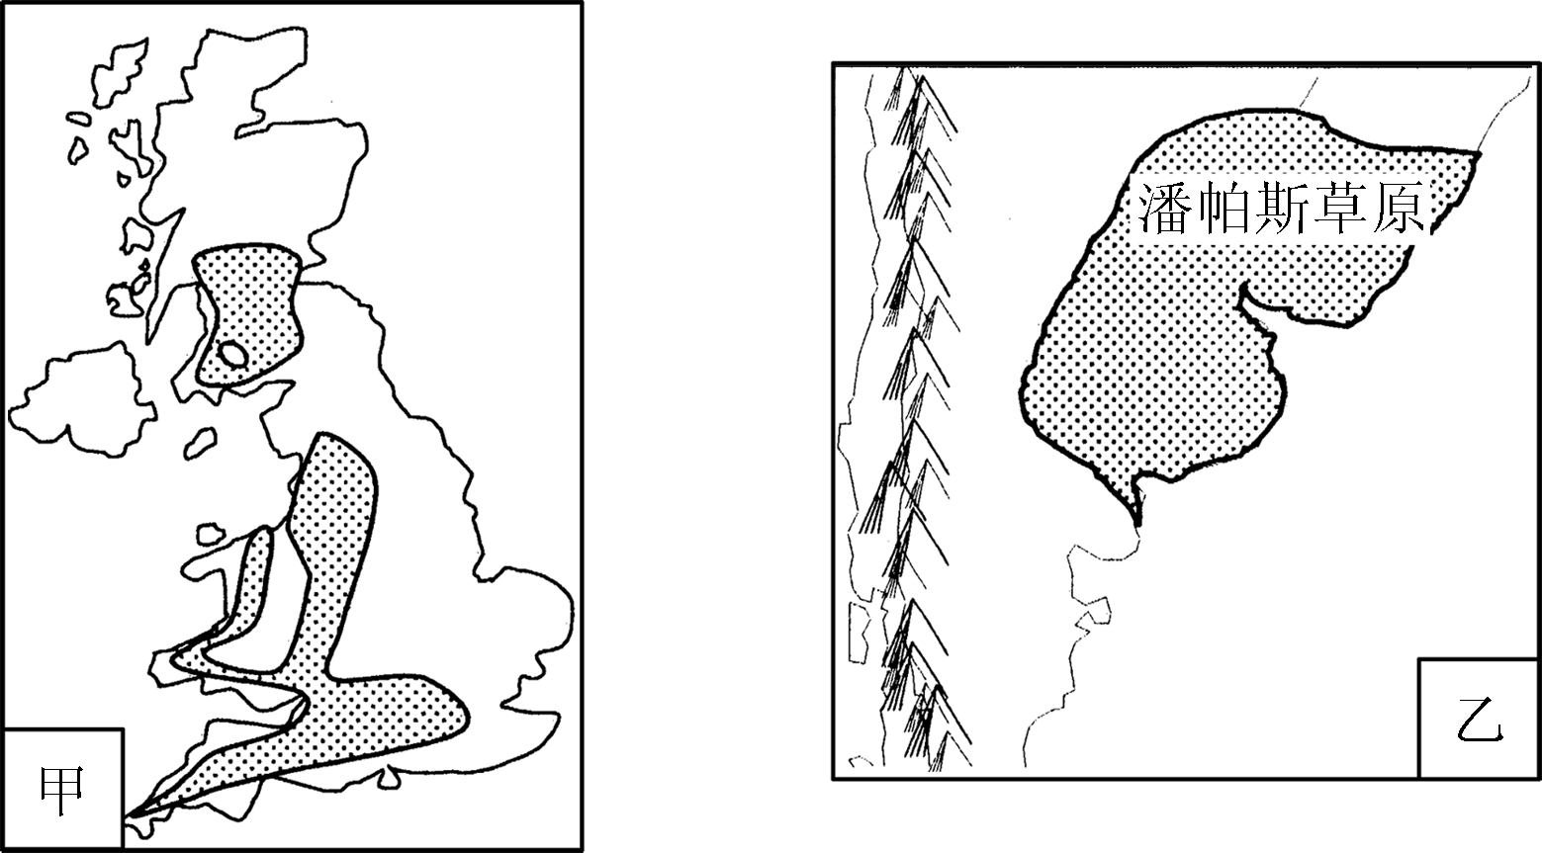
0
k
1
0
0
0
10º
23.5º
30º
40º
50°
55°
图11

5.两国农业发展的限制性自然因素分别是
A.热量 土壤 B.地形 热量 C.光照 水源 D.水源 土壤
6.两国农业区农业地域类型的共同特点是
A.水利工程量大 B.机械化程度高 C.商品率低 D.生产规模小

农业物联网是将大量的传感器构成监控网络，通过各种传感器采集信息，以帮助农民及时发现问题、解决问题，这样农业将从以人力为中心、依赖于孤立机械的生产模式转向以信息和软件为中心的生产模式。图12为农业物联网示意图。据此完成7—8题。
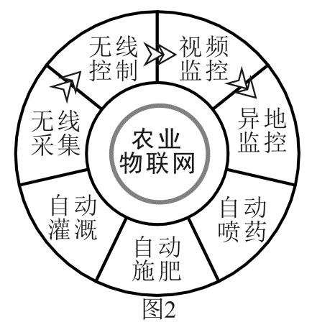
7．农业物联网的使用，可以
图12
①提高劳动效率 ②增加作物熟制
③实时远程监控 ④消除农业污染
A．①③ B．②④
C．①② D．③④
8．随着农业物联网的使用，影响力明显增强的农业区位因素是
A．水源 B．劳动力 C．交通 D．科技

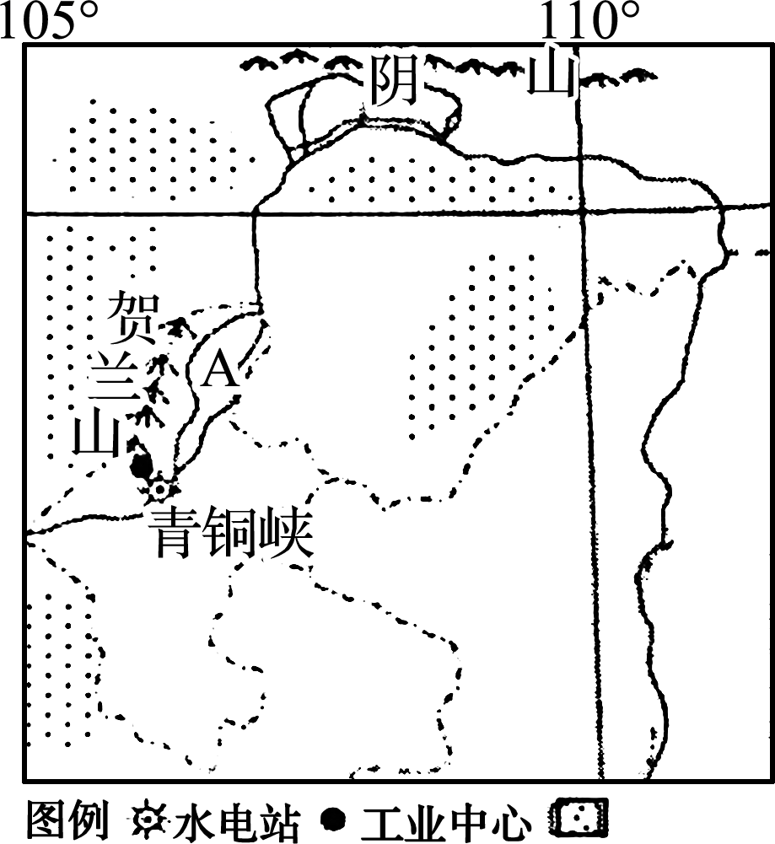
图16为“我国某区域图”。读图回答9～10题。
9. 图中A地区已成为我国重要的葡萄酒原料生产基地，该地区有利于葡萄种植的自然条件是( )
A. 光照充足，昼夜温差大
B. 人口密集，劳动力丰富
C. 降水丰富，灌溉便利
D. 平原广阔，黑土肥沃
10. 图中A地区农业发展中存在较严重的土壤盐碱化问题，其产生的主要原因是( )
①冻土发育，含盐水分不易下渗
②气候干旱，蒸发旺盛
③长期采用大水漫灌的灌溉方式
④水流湍急，对土壤侵蚀作用强 图16
A. ①② B. ②③ C. ③④ D. ①④
二、综合题
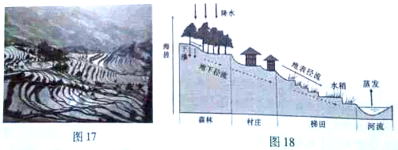
11、阅读材料，完成下列问题。（7分）
材料一 2013年6月“云南红河哈尼水稻梯田”被批准列入世界文化遗产名录。
材料二 图17为“哈尼水稻梯田景观图”。
材料三 图18为“哈尼水稻梯田生态系统示意
（1）在山区因地制宜修筑梯田发展种植业，主要是对自然因素中________因素的改造。
（2）该区域农业生产的有利气候条件是______________________。

12．阅读材料，回答下列问题。（7分）
材料一 2001年起国家对塔里木河进行综合整治，下游断流近30年的河段（大西海子水库至台特马湖段）恢复了水流，沿岸生态环境得到了初步改善。
材料二 塔里木河流域气候干旱，年降水量不足50mm。在脆弱的生态环境中，当地发展了“果（杏、桃、苹果、红枣）—麦—棉”农林复合型生态系统。
材料三 图l8为“塔里木河流域略图”。图19为“塔里木河（阿拉尔水文站）径流量变化
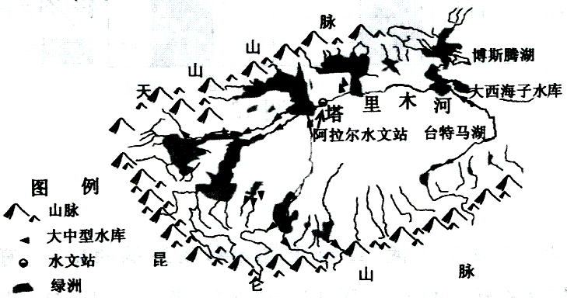
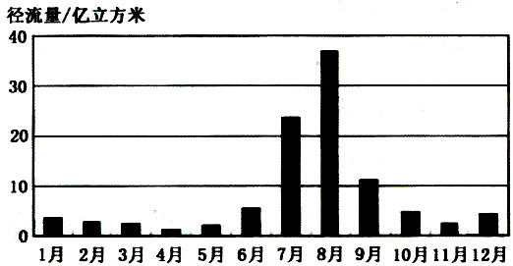
图18
图19
（1）塔里木河径流量最大值出现在 月，最小值出现在 月。（2分）
（3）“果—麦—棉”农林复合型生态系统主要分布在 ，其生产的限制性因
素是 ；与同纬度其他地区相比，该地区果、麦、棉等农作物生长的有利气候条件主要有 、 。（4分）

13、阅读材料，回答下列问题。（8分）
材料一：娃娃菜属于冷凉型蔬菜，最适宜生长的平均气温为12~22℃，平均气温高于25℃则生长不良，低于5℃则易受冻害。
材料二：兰州市东南部的榆中县，海拔多在1500～3000米之间，7月平均气温为13～l8℃，是我国 “高原夏菜”重要基地，每年5-10月该县有大量优质娃娃菜运往南方地区。
图15
材料三：图15是甘肃省简图。
（1）甘肃生产的娃娃菜，品质优，并能在夏季长时间供应南方地区，其有利的自然条件是
；
促使甘肃生产的娃娃菜能大量销往南方的社会经济因素为 。（4分）

14、阅读材料，回答下列问题。（8分）
材料一：“秋天，是水稻丰收的季节，秋分后的黑土地上，垛满了需要晾晒两周的稻谷。独特的土壤、气候条件，使水稻中决定营养成分的干物质积累丰富。脱壳后，米粒饱满坚硬，色泽清白透亮，这是中国最好的稻米，需要经过138天漫长的生长期。”这是纪录片《舌尖上的中国》第二季关于黑龙江五常大米的描述。

（1）五常大米品质高的自然原因主要有哪些？

【答案】
1-5 B D A A C 6-10 B A D A B
11、（1）地形（2）光热充足，降水丰富
12、（1）8 4（2分）
（2）水资源的不合理利用（1分）
（3）绿洲（有水源的山麓地带） 水源 昼夜温差大 光热充足（4分）
13、海拔高，夏季气温低、光照强、气温日较差大、病虫害少（任三点，3分） 交通和冷藏保鲜技术的发展（交通为必答，1分）
14、夏季光照时间长，昼夜温差大，生长期长，土壤肥沃

